Escola Municipal de Educação Básica Augustinho Marcon.
Catanduvas, novembro de 2020.
Diretora: Tatiana Bittencourt Menegat.
Assessora Técnica Pedagógica: Maristela Apª. Borella Baraúna.
Assessora Técnica Administrativa: Margarete Petter Dutra.
Professora: Leda Maria de Almeida.
Aluno(a):
1º ano 1 e 2.

ATIVIDADES DE HISTÓRIA/GEOGRAFIA PARA A SEMANA DE 09 A 13 DE NOVEMBRO

NOME COMPLETO:______________________________________________________________

NESTA SEMANA VAMOS TRABALHAR NO LIVRO DE HISTÓRIA /GEOGRAFIA: EU E A ESCOLA.

NAS PÁGINAS 124 E 125 DO LIVRO VOCÊ VAI OBSERVAR NAS IMAGENS COMO AS PESSOAS ESTÃO SE RELACIONANDO NO AMBIENTE ESCOLAR.
A ESCOLA É UMA COMUNIDADE FORMADA POR TODAS AS PESSOAS QUE A FREQUENTAM. É UM AMBIENTE QUE EXERCITA A EMPATIA, O DIÁLOGO, O RESPEITO, A RESOLUÇÃO DE CONFLITOS E A COOPERAÇÃO.

- MINHA ESCOLA SE CHAMA:_____________________________________________________________

- MINHA PROFESSORA É:________________________________________________________________

- ESTOU NO ______________ANO

- ESTE É O DESENHO DA MINHA ESCOLA: (Mande a foto do desenho)

- REALIZE A LEITURA DAS PÁGINAS 126 E 127: DIFERENTES ESCOLAS

- REALIZE A LEITURA DA PÁGINA 128: TECNOLOGIA NA ESCOLA

- COMPLETE A CRUZADINHA:

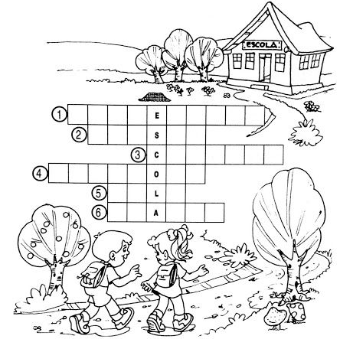

- PESSOA QUE AJUDA VOCÊ A DESCOBRIR COISAS NOVAS NA ESCOLA.

- É O MESMO QUE TURMA.

- DEPENDÊNCIA DA ESCOLA ONDE SE FAZ O LANCHE.

- PESSOA QUE DIRIGE A ESCOLA.

- LUGAR NA ESCOLA ONDE VOCÊ E SEUS COLEGAS ESTUDAM.

- LOCAL DA ESCOLA ONDE SE PROMOVEM JOGOS ESPORTIVOS.

VOCÊ É UMA CRIANÇA MUITO ESPECIAL PARA NOSSA ESCOLA!!!

